Наш адрес:
Московская область, город Клин,
ул. Самодеятельная, д. 2
Телефон: 8 (49624) 2 – 35 – 99

ЦЕНТР ПСИХОЛОГО – МЕДИКО –СОЦИАЛЬНОГО СОПРОВОЖДЕНИЯ «СО – ДЕЙСТВИЕ»
ШКОЛА ПРИЕМНЫХ РОДИТЕЛЕЙ «ПОКРОВ»

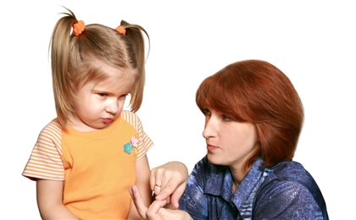

Клин – 2014г.
Наверное, у всех родителей бывают моменты, когда их ребенок просто доводит их до озверения, когда им кажется, что это маленькое чудовище специально делает все назло и пора браться за ремень.

Почаще вспоминайте, что вы чувствовали, когда были малышом.
Взрослым, полностью отождествляющим себя с собственными стереотипами, представлениями о приличиях и с отработанными до механистичности навыками самоконтроля, сложно понять, почему их ребенок закатывает истерику, когда ему предлагают поцеловать противную двоюродную тетушку с бородавкой на носу. Но, положа руку на сердце, ответьте сами себе на вопрос: а вам в его возрасте было бы приятно сделать это? Если вы будете почаще спрашивать себя о таких вещах, и давать честные ответы на такие вопросы, это определенно поможет вам лучше понять своего ребенка.

Мир ребенка непохож на мир взрослого: у него очень специфические представления о грани между реальностью и фантазией, очень своеобразная логика.

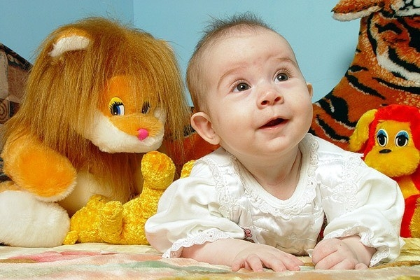
Взрослые часто смеются над детскими страхами и сурово осуждают детскую ложь. Между тем, если вы действительно хотите научиться понимать своего ребенка, знайте, что критиковать ребенка младше 7 лет за вранье по меньшей мере неконструктивно: часто он сам не понимает, что он выдумал, а что случилась на самом деле. Это особенность мышления малыша. Страх для него — это тоже нормально и естественно. Лучший способ помочь карапузу победить свой страх – это признать его реальность в мире ребенка и побороться с ним по правилам этого мира. Корить ребенка за его тревожность – значит отказывать ему в принятии и поддержке.

Не воспринимайте ребенка как нечто завершенное — помните, что он меняется очень быстро.

Часто родителей сводят с ума те «проявления», которые вполне вписываются в понятие возрастной нормы. Малыш выплевывает прикорм? Не можете приучить ребенка к горшку? Скоро все поменяется. При этом уважайте потребности меняющейся личности и ее личное пространство. Помните, что малышу в возрасте 2 месяцев и 12-летнему подростку нужны совершенно разные проявления любви и уважения.

Умейте отделять свои ожидания и проекции от того, что представляет ребенок на самом деле. Не ждите от него полной преданности и покорности, не злитесь, что он слишком похож или не похож на вас. Принимайте его таким, какой он есть, со всеми его недостатками.
Одна девочка-подросток очень хотела попасть в летний лагерь. Но накануне отъезда она стала раздражительной, нервной, даже заболела. Но ее мама была мудрой женщиной и не стала списывать это на капризы и дурной характер. Она помнила, что когда ее дочке было два года, она неделю плакала после переезда в новую квартиру, тяжело ей дались первые дни в детском саду. Но разве ребенок виноват в том, что он впечатлительный? Проявление величайшей родительской чуткости — принимать и любить ребенка независимо от того, сколько проблем вам доставляют его индивидуальные особенности.

Помните, что за нашей злостью на ребенка обычно кроется раздражение собственной беспомощностью. Если ребенку плохо – всегда приходите ему на помощь, даже если вы не знаете точно, что делать. Это поможет вам почувствовать себя более уверенно.
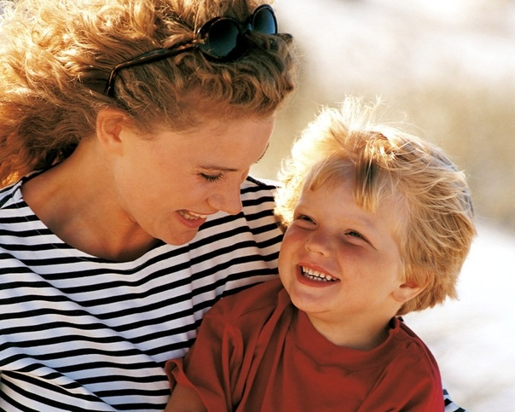
У восьмимесячного мальчика резались зубы, он плакал и никак не мог успокоиться. Отец, который был с ним в это время, нервничал и злился, не зная, как конкретно вести себя в этой ситуации. Потом он, чтобы немного успокоиться, посадил малыша в кенгурушку и начал заниматься уборкой в доме. Неожиданно для него сын, согретый теплом его тела, успокоился и заснул. Для отца осознание того, что, сумев помочь ребенку, он и сам почувствовал себя лучше, стало настоящим моментом истины.

Не слишком доверяйте теоретикам, ваш ребенок уникален.
Часто понять своего ребенка родителям мешает слепая приверженность какой-либо теории. Не ставьте над ним экспериментов в соответствие с новомодными педагогическими концепциями: ни один самый компетентный эксперт не знает вашего ребенка лучше, чем вы. Только вам решать, кормить его по требованию или по какому-то индивидуальному расписанию, которое подойдет именно вашему малышу; какие дисциплинарные требования ему выдвигать и какая степень свободы будет для него оптимальной.

